Nazwy przedmiotów szkolnych w języku angielskim
Przez lata nauki spędzamy w szkole sporą część naszego życia. Uczymy się różnych, ciekawych rzeczy, codziennie dowiadujemy się czegoś nowego. Mamy swoje ulubione przedmioty szkolne, których uczymy się chętniej. Są takie, których nie preferujemy.
A Ty? Jaki są Twoje ulubione lekcje szkolne?
Poniżej zestawienie różnych przedmiotów szkolnych w języku angielskim:

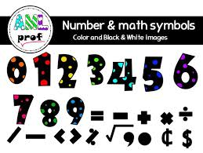 maths/matemathics matematyka

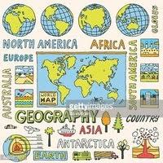 geography geografia
history historia

biology biologia

art sztuka
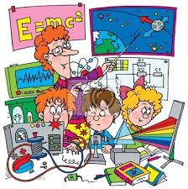 science przyroda
physics fizyka

chemistry chemia

information technology/information and communication technology - IT/ICT informatyka

music muzyka
languages
(e.g. Polish, English, Spanish, French, Italian)

business studies/economics przedsiębiorczość

religious education religia

social studies
wiedza o społeczeństwie
physical education/PE
wychowanie fizyczne

cultural intelligence wiedza o kulturze
Karta pracy pozwala rozwijać kompetencje kluczowe w zakresie porozumiewania się w języku ojczystym, porozumiewania się w języku obcym, umiejętności uczenia się. Autor: Hubert K.

